**IIS *“Ettore Majorana”***

Via A. De Gasperi, 6 - 20811 Cesano Maderno (MB)

**Mod 28D/PQ12**

Rev 0 del 17/10/14

Pag 1/4



PRIMO COLLOQUIO CON I GENITORI STUDENTE DSA

SOLO PER STUDENTI CHE ENTRANO IN CLASSE PRIMA

Sono presenti i docenti proff.

|  |  |
| --- | --- |
| NOME | COORDINATORE |
|  | MATERIA |
|  |  |

Sono presenti i genitori dello studente

NOME

CLASSE ANNO SCOLASTICO

|  |  |
| --- | --- |
| Nominativo studente |  |
| S.S di I grado frequentata |  |
| Classe | Docente di riferimento |

Classe frequentata al momento della prima diagnosi

La segnalazione è avvenuta in seguito a

 screening attuato dalla scuola  screening attuato autonomamente dai genitori

Disturbi specifici dell’apprendimento riscontrati:

Dislessia  Assente  Lieve  Media  Grave

Disortografia  Assente  Lieve  Media  Grave

Disgrafia  Assente  Lieve  Media  Grave

Discalculia  Assente  Lieve  Media  Grave

PERCORSO SCOLASTICOOOO

PPP

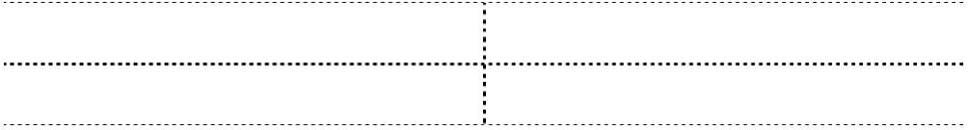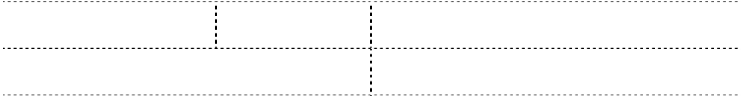

Ha seguito un piano didattico personalizzato?  Sì  No

In quali discipline ha evidenziato maggiori difficoltà:

Quali strategie sono state adottate per favorire il suo percorso in classe? (crocettare le opzioni opportune):

 Recupero individuale  Recupero in piccolo gruppo

 Apprendimento cooperativo  Tutoraggio ad opera di compagni

 Altro

Quali strumenti si sono rivelati efficaci in relazione alle sue caratteristiche cognitive?

 Riassunti  Script  Mappe concettuali

 Tabelle o tavole sinottiche  Testi semplificati

 Altro

Quando l’insegnante scrive alla lavagna lo studente:

 È in grado di copiare autonomamente

 Non è in grado di trascrivere autonomamente

 Incontra qualche difficoltà nel copiare e/o necessita di tempi più lunghi

Quando l’insegnante detta lo studente:

 Non evidenzia particolari difficoltà nella trascrizione

 È lento, ma sostanzialmente corretto

 È lento e scorretto nella trascrizione

 Non è in grado di trascrivere

Durante la lettura ad alta voce:



 Legge volentieri

 Se invitato a farlo legge, ma controvoglia

 Non legge volentieri

Le verifiche:

 Sono ridotte quanto alla lunghezza

 Prevedono tempi più lunghi

 Sono differenziate nei contenuti

 Perseguono obiettivi personalizzati

 Sono solo orali

 Tempi e modalità dipendono dalla disciplina

 Sono differenziate per quanto concerne la valutazione

 Altro

Durante le verifiche scritte lo studente:

 Decodifica autonomamente le consegne

 È in grado di procedere con sicurezza anche se in tempi più lunghi

 Non decodifica autonomamente le consegne e necessita che l’insegnante legga per lui

 Utilizza programmi di videoscrittura

 Utilizza programmi informatici che leggano per lui

Se sì, specificare quali:

Usa i seguenti strumenti compensativi

 Calcolatrice

 Tavole pitagoriche

 Schemi di riferimento

 Altro



Rispetto ai compiti a casa:

 Ha raggiunto un grado di autonomia che gli consente di svolgere tutti i compiti assegnati

 Li svolge in misura ridotta autonomamente

 Li svolge in misura ridotta seguito da un adulto

 Non è in grado di svolgerli

- Nel caso in cui lo studente abbia già seguito un percorso didattico personalizzato si è dimostrato:

 Collaborativo

 Ha utilizzato senza disagi manifesti gli strumenti compensativi e dispensativi proposti dagli insegnanti

 Ha chiesto di non condividere con i compagni la sua difficoltà di apprendimento e per questo ha gli strumenti solo nel lavoro a casa

 ha autonomamente selezionato alcune materi nelle quali non può fare a meno , nè a casa nè in classe degli strumenti compensativi?

Il genitore

Il coordinatore di classe

Cesano Maderno, _ _ / _ _ / _ _ _ _

4/4